ЛАБОРАТОРНА РОБОТА № 2
Тема: Виконання дій у системі за допомогою скриптів.
Мета: Навчитися створювати .bat - скрипти
Завдання
Написати пакетний файл який:
- Має аргументи командного рядка: Аргумент1, Аргумент2, Аргумент3, Аргумент4, Аргумент5, Аргумент6. Приклад виклику (і це тільки приклад, ваш виклик буде виглядати по іншому:
lab.cmd lab.log d:\baza xx.exe d:\archive 192.168.1.2 500
де:
- lab.cmd - назва вашого файла скрипта
- lab.log - назва вашого log файлу
- d:\baza - шлях до файлів які підлягають регулярному архівуванню
- xx.exe - назва процесу який потрібно завершити
- d:\archive - шлях, по якому необхідно записати архів
- 192.168.1.2 - IP адреса комп'ютера, який потрібно вимкнути
- 500 - розмір log файлу, який не має бути перевищеним.
- Перевіряє чи існує файл, ім’я якого завдано у Аргумент1.
- Якщо не існує, то створює його. Це буде log файл скрипта.
- Дописує у цей файл:
- поточну дату та час;
- «Файл з ім’ям Аргумент1 відкрито або створено».
- Отримати час з NTP серверу та встановити його поточним. Записати оновлений час у log.
- Виводить у log список усіх запущених процесів.
- Завершує процес, з ім’ям Аргумент3. Інформує в log.
- Видаляє усі файли за шляхом Аргумент2, які мають розширення .TMP, або
їх ім’я починається на «temp».
- Інформацію про виконані дії записує у log файл. Вказати кількість
видалених файлів.
- Стискає усі файли які залишилися за шляхом Аргумент2 у архів .zip. Ім’я
архіву – поточна дата та час.
- Переписує створений архів в папку за шляхом Аргумент4.
- Перевіряє чи є файл з архівом за минулий день. Інформує у log. Якщо нема,
інформує на email.
- Інформацію про виконані дії записує у log файл.
- Перевіряє, чи є за шляхом Аргумент4, архіви, старші 30 днів, та якщо є, то
видаляє. Інформує в log.
- Перевіряє чи є підключення до Internet, та інформує в log.
- Перевірити чи є в локальній мережі комп’ютер з IP аргумент5, та якщо є, то
завершити його роботу. Інформувати в log.
- Отримує список комп’ютерів в мережі та записує отриману інформацію у
log.
- Перевіряє, якщо один з комп’ютерів, зі вказаними IP адресами у файлі
ipon.txt не присутній в мережі, інформує в log та на email.
- Перевіряє, якщо розмір поточного log файлу більший за Аргумент6, то
інформує в log та на email.
- Перевіряє кількість вільного та зайнятого місця на усіх дисках в системі та
пише цю інформацію в log.
- Записати результат виконання команди systeminfo в файл
“systeminfo+поточна дата-час.txt”.
- Встановіть запуск вашого скрипту, регулярно, періодично.
- Описати у звіті кожну використану внутрішню та зовнішню команду зі
всіма параметрами.
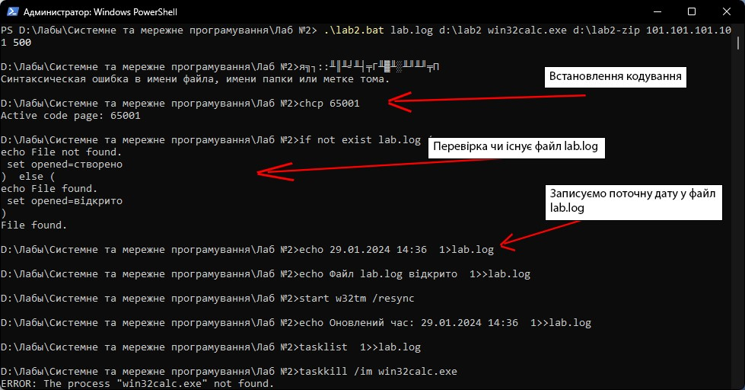
Рис. 2.1 Результат виконання завдань
Так як скрипт великого розміру, буде доречно вставити лістинг самого коду, що містить коментарі відповідно до того, які завдання і де виконувались:
Файл lab2.bat:
::кодування
chcp 65001

::2 і 3 завдання
if not exist %1 (
echo File not found.
set opened=створено
) else (
echo File found.
set opened=відкрито
)

::4 завдання
echo %date% %TIME:~0,5% >%1
echo Файл %1 %opened% >>%1

::5 завдання
start w32tm /resync
echo Оновлений час: %date% %TIME:~0,5% >>%1

::6 завдання
tasklist >>%1
taskkill /im %3

::7 завдання
if "%ERRORLEVEL%" EQU "0" (
echo Файл %3 успішно завершено >>%1
) else (
echo Помилка. Файл %3 не завершено>>%1
)

::8 і 9 завдання
echo Видалення файлів, які мають розширення .TMP, або їх ім’я починається на «temp» в %2:>>%1
set deleted=0
for %%f in ("%2\*.tmp", "%2\temp*.*") do (
echo %%f >>%1
set /a deleted=deleted+1
del %%f
)
echo Видалено %deleted% файл(и)>>%1

::10 і 11 завдання
set zippath=%4\%DATE:~6,4%-%DATE:~3,2%-%DATE:~0,2%_%TIME:~0,2%-%TIME:~3,2%.zip
"C:\Program Files\7-Zip\7z.exe" a -tzip "%zippath%" "%~2\*.*"
if "%ERRORLEVEL%" EQU "0" (
echo Створено архів %zippath%>>%1
) else (
echo Архів не створено>>%1
)

::12 і 13 завдання
ForFiles /p %4 /s /d -1 /c "cmd /c echo @file">>%1
if "%ERRORLEVEL%" EQU "0" (
echo Вчорашній архів існує>>%1
) else (
echo Вчорашній архів відсутній>>%1
echo %date% %TIME:~0,5%>>"email.txt"
echo Вчорашній архів відсутній>>"email.txt"
)

::14 завдання
ForFiles /p %4 /s /d -30 /c "cmd /c del @file"
if "%ERRORLEVEL%" EQU "0" (
echo Всі архіви старші за 30 днів видалено>>%1
) else (
echo Архівів старших за 30 днів не знайдено>>%1
)

::15 завдання
ping "google.com"
if "%ERRORLEVEL%" EQU "0" (
echo Підключення до інтернету присутнє>>%1
) else (
echo Підключення до інтернету відсутнє>>%1
)

::16 завдання
ipconfig | findstr /i "%5"
if %errorlevel% equ 0 (
echo IP-адреса знайдена, комп'ютер вимкнено>>%1
shutdown /s
) else (
echo IP-адреса не знайдена>>%1
)

::17 завдання
echo Список комп'ютерів в мережі:>>%1
arp -a>>%1

::18 завдання
for /f %%i in ('findstr /R [0-9].[0-9].[0-9].[0-9] ipon.txt') do (
ipconfig | findstr /i "%%i">nul
)
if %errorlevel% equ 1 (
echo Не усі IP-адреси з ipon.txt наявні у системі>>%1
echo Не усі IP-адреси з ipon.txt наявні у системі>>"email.txt"
)

::19 завдання
if %~z1 GTR %6 (
echo log.log занадто великий, %~z1 байт>>%1
echo log.log занадто великий, %~z1 байт>>"email.txt"
)

::20 завдання
wmic logicaldisk get size,freespace,caption |findstr.exe /r /c:".*">>%1

::21 завдання
set systeminfoPath=systeminfoPath-%DATE:~6,4%-%DATE:~3,2%-%DATE:~0,2%_%TIME:~0,2%-%TIME:~3,2%.txt
systeminfo >%systeminfoPath%
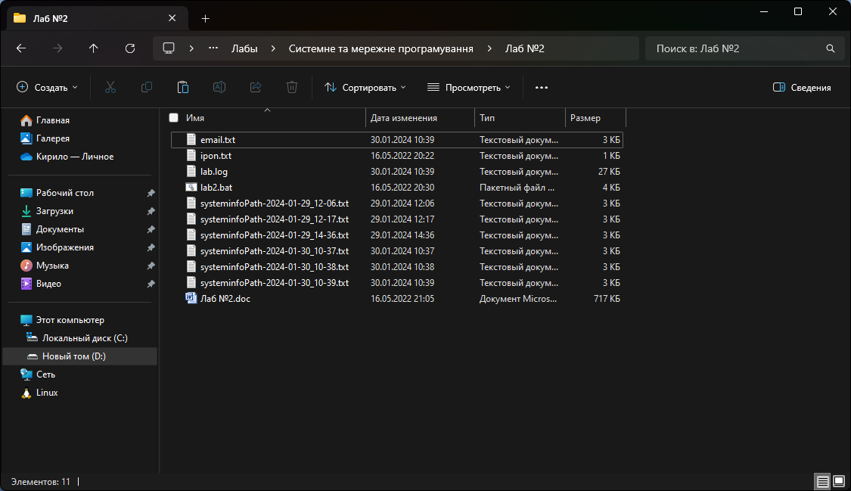
Рис. 2.2 Файли, створені під час виконання скрипта
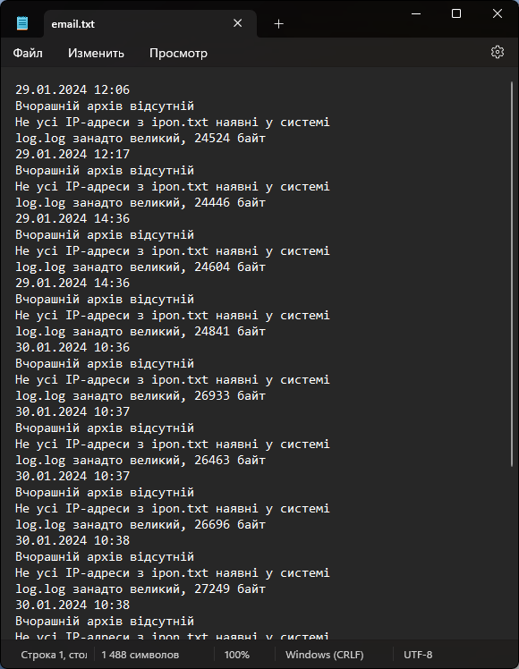
Рис. 2.3 Файл email.txt
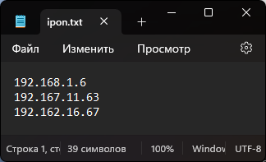
Рис. 2.4 Файл ipon.txt
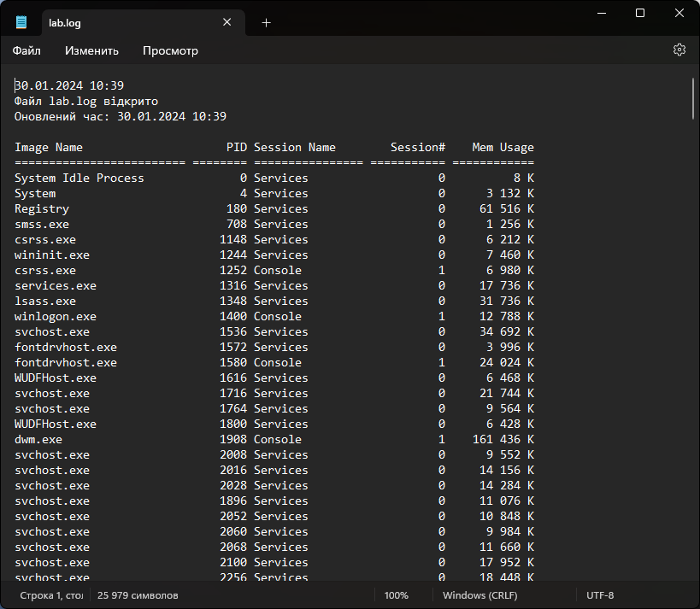
Рис. 2.5 Файл lab.log
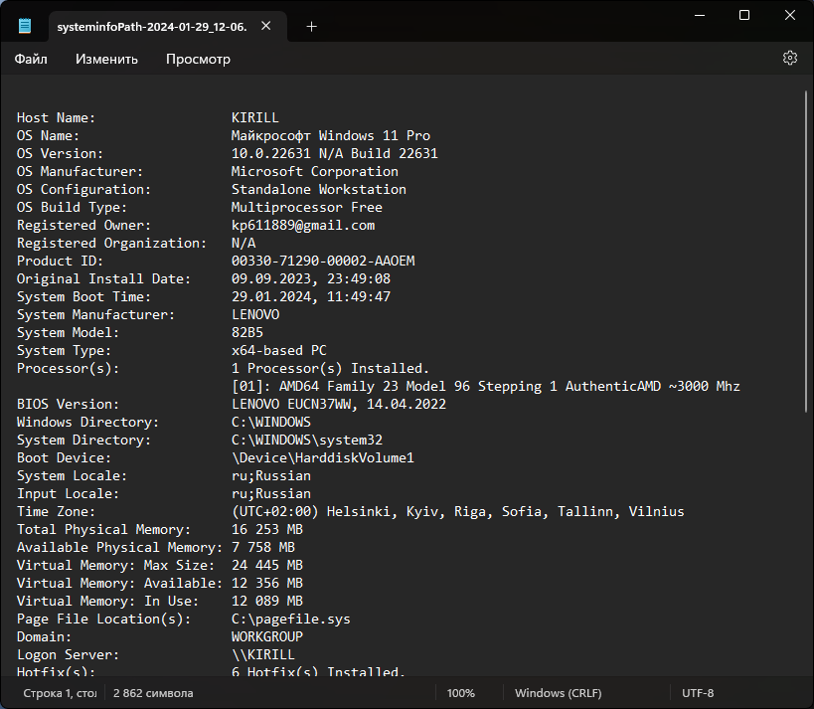
Рис. 2.6 Файл systeminfoPath-2022-05-16_20-30.txt
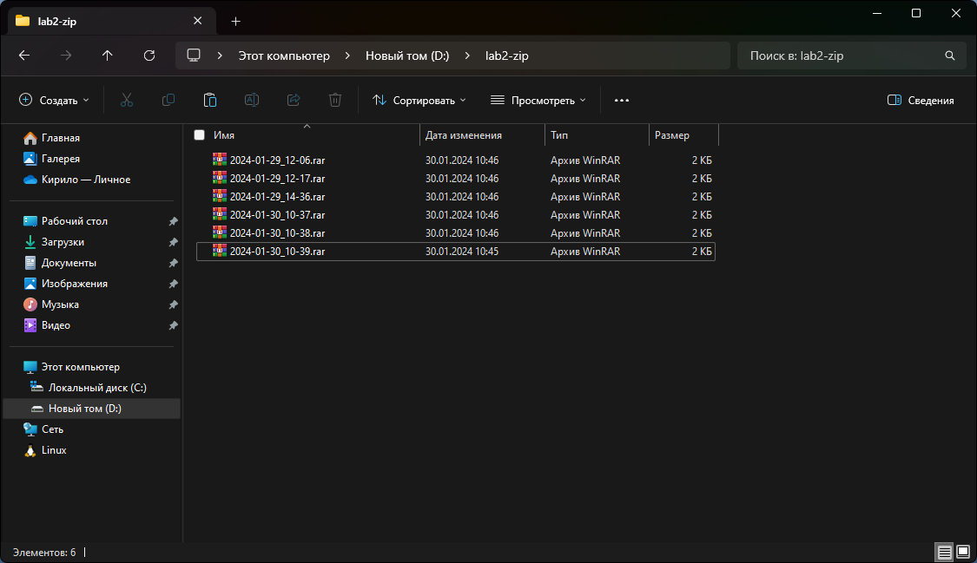
Рис. 2.7 Створення архівів папки lab2, яка також розміщена на диску D
Для того, щоб виконати завдання №22, було використано програму Task Scheduler.
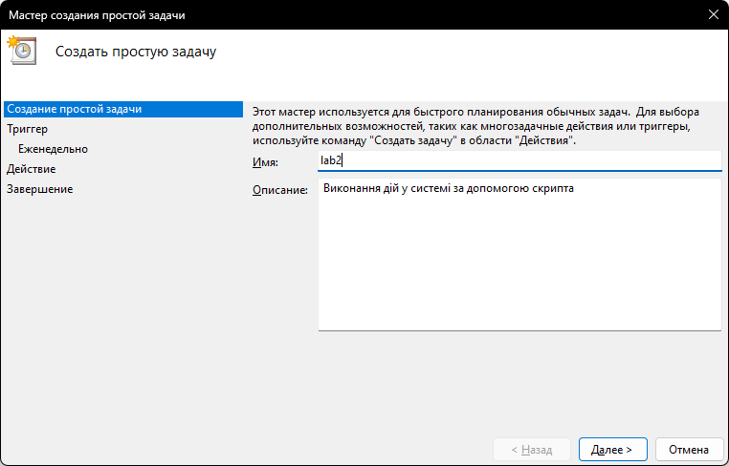
Рис. 2.8 Створення простої задачі
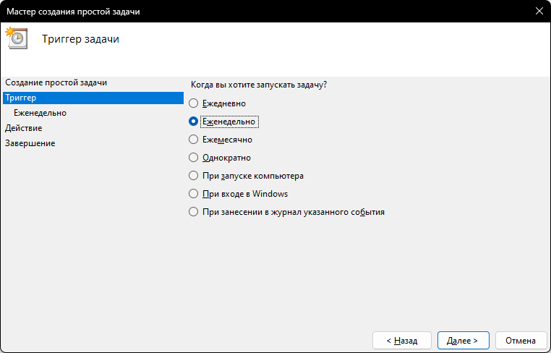
Рис. 2.9 Встановлення тригеру для задачі
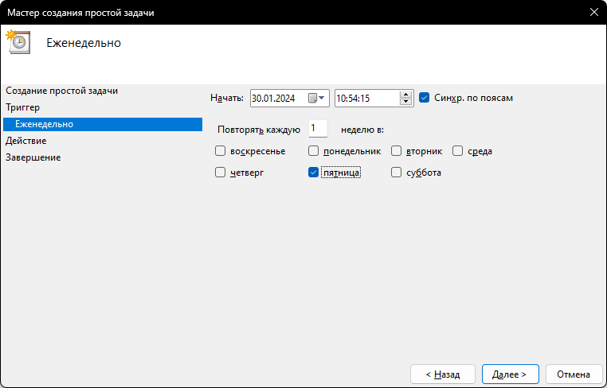
Рис. 2.10 Встановлення тригеру для задачі
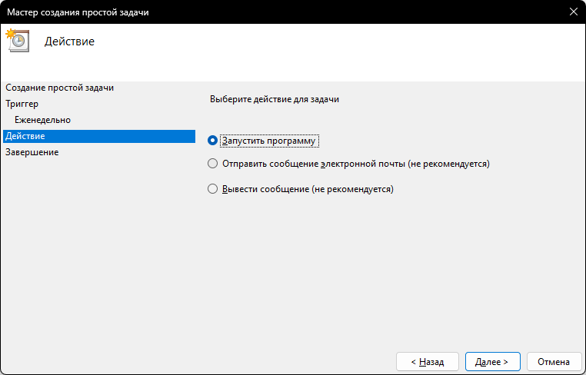
Рис. 2.11 Вибір дії для задачі
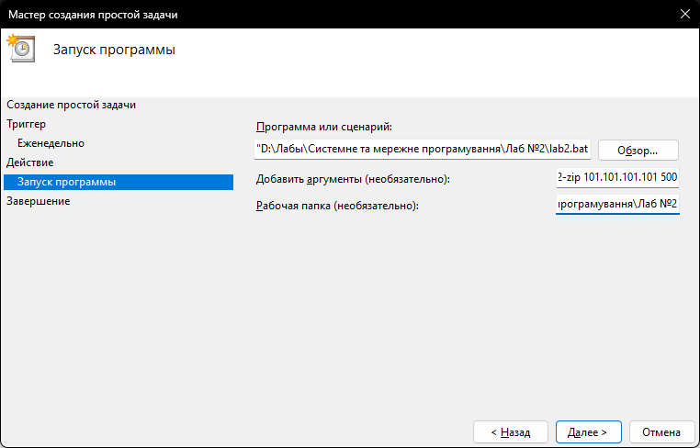
Рис. 2.12 Вказування аргументів та робочої папки
Опис усіх використаних команд (на російській мові):
@ | Все выполняемые bat команды выводятся на экран, чтобы убрать лишнее, перед командой ставится «собака». Часто используется с @echo off.
set | Задает переменные. Например, setper=c:\windows здесь per присваиваем путь. В переменную можно записать громоздкое значение и указать ее в сценарии, что сделает код компактнее. Если ее содержание изменится, тогда не придется менять везде значения, где предусмотрена эта переменная.
:: | Один из двух методов комментирования в bat файле без вывода этой строки на экран.
:LABEL | При добавлении к слову двоеточия, создается метка, которая позволяет перейти к разным разделам батника. Метка может носить другое название, LABEL это пример.
CALL | Bat команда, вызывающая один пакетный файл в другом. Все параметры, описанные в одном из файлов, могут быть переданы друг другу.
CHOICE | Команда выбора.
CLS | Очищает содержимое командного интерпретатора, что выведено на экран выше CLS.
ECHO | Выводит сообщение на экран. Например, «ECHO Привет!» выведет «Привет!». Если не использовать @ECHO off в начале пакетного файла, тогда Вы увидите путь к bat файлу и два сообщения, что является излишним. Вы можете создать пустую строку введите ECHO. с точкой в конце.
EXIT | Завершает текущий пакетный сценарий.
GOTO LABEL | Используется для перехода к определенной метки, в данном случае к LABEL и исполняет сценарий после нее.
IF | Как и в языках программирования batкоманда ifолицетворяет выполнение условия, в зависимости от которого сценарий пойдет по тому или иному пути. С синтаксисом знакомьтесь в справке.
for | Цикл, используемый для организации выполнения одних и тех же действий.
PAUSE | Если необходимо ознакомиться с результатом сценария, а он выполняется, и окно быстро закрывается, тогда используйте PAUSE. Она позволит посмотреть результат и завершить сценарий по нажатию любой кнопки.
REM | Второй способ комментирования. В отличии от :: печатается на экране, если нет конструкции @ECHO off.
SHIFT | Изменяет положение пакетных параметров в bat файле.
START | Запускает программы, окна и т.д. Имеет множество атрибутов (смотрите справку).

Висновок: навчилась створювати .bat - скрипти

